DT Njursten barn (852706P)

Syfte
Metodbeskrivning för DT-undersökning i NU-sjukvården.

Förändringar i denna version
Inga förändringar.

Inför undersökningen
Indikation |  | Konkrement i urinvägarna.
Förberedelser |  | Inga.
PO kontrast/dryck |  | Ingen.
IV kontrast | Ingen.
Strålskydd | Kvinnor mellan 15–50 år ska tillfrågas om eventuell graviditet.  För övriga strålskyddsregler se kapitel 4.2 och 5.2 i  Strålskydd vid undersökningar och behandlingar med röntgenstrålning
Patientposition |  | - Ryggläge.  - Fötterna mot gantryt.  - Armarna ovanför huvudet.

Bildtagning
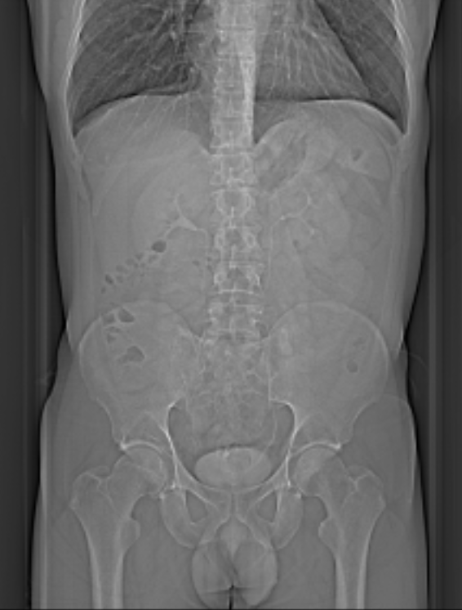
1
Bild/serie | Inställning
Scout | Mamiller – trochanter minor.
- Urinvägar K- (lågdos) | â Nedanför diafragma – trochanter minor.  Patienten ska andas in och hålla andan.

Reformatering
Projektion | Inställning | 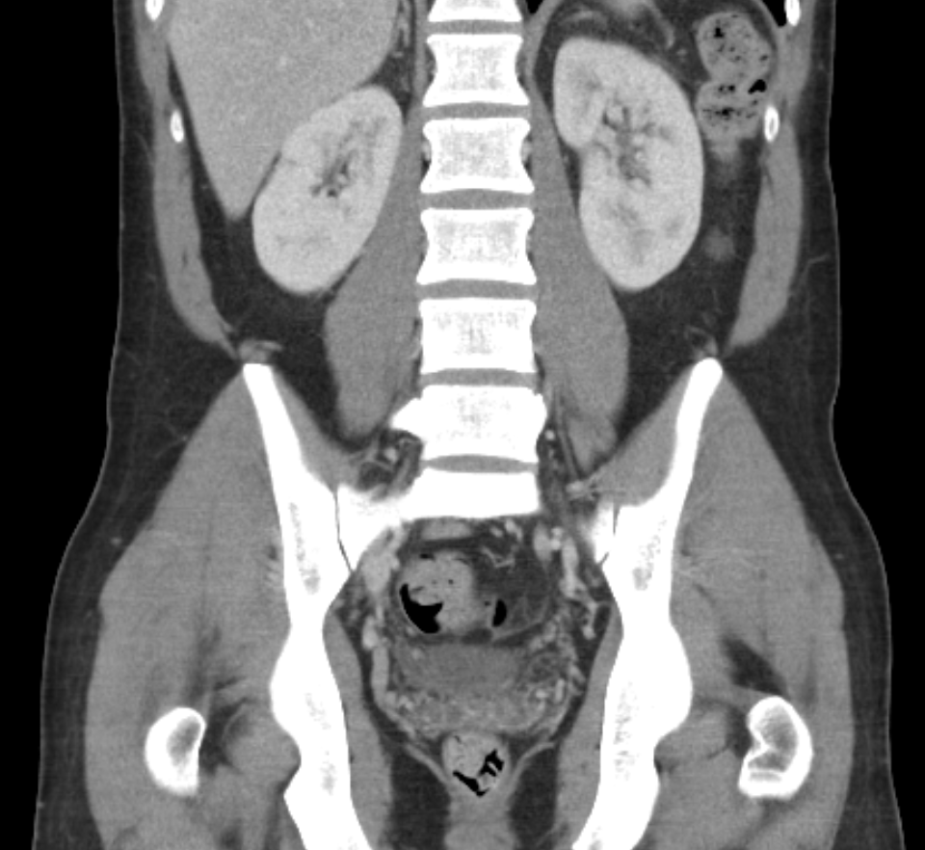  SAG  AX | 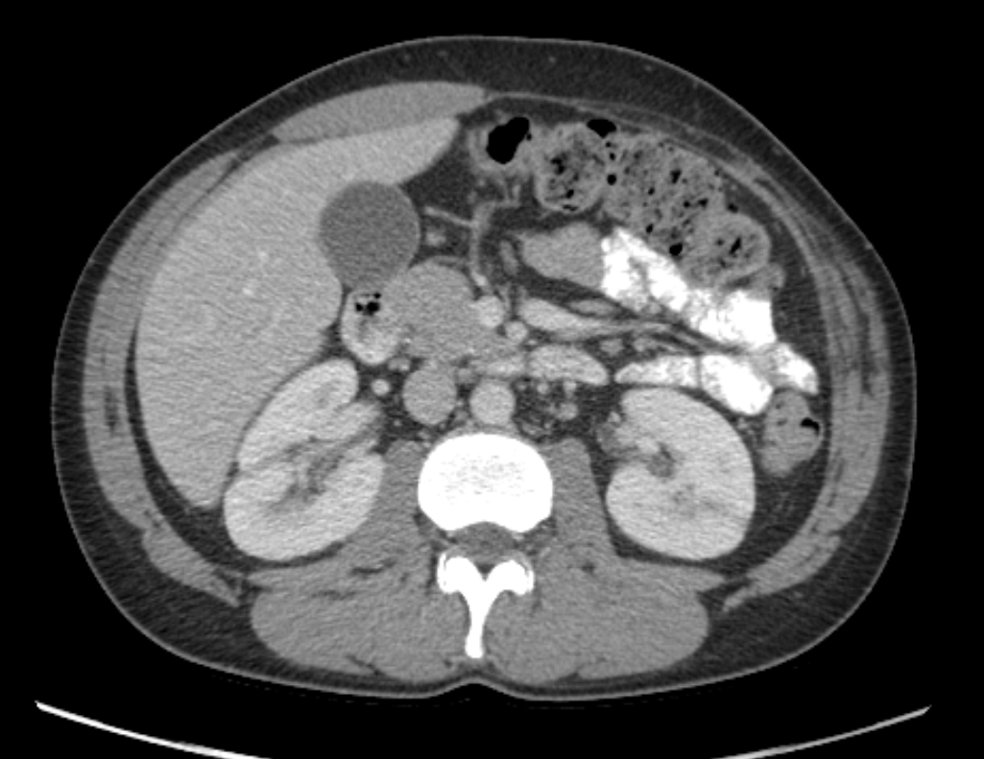  COR  SAG
AX | Justeras så att anatomin blir symmetrisk (t.ex. efter bäckenet). DFOV ska omfatta hela buken med 5-10 cm marginal på vardera sidan om kroppen.
COR | Justeras så att anatomin blir symmetrisk.
SAG | Justeras så att anatomin blir symmetrisk.

Arkivering
Bild/serie |  | Projektion |  | Snitt/ink. |  | Kernel  (Siemens/GE/Toshiba) |  | Fönster |  | Arkiv
- Urinvägar K- |  | AX |  | 5/3 |  | B31/Standard/FC08 |  | C50 W450 |  | PACS
(lågdos) | COR |  | 5/3 |  | B31/Standard/FC08 |  | C50 W450 |  | PACS
 |  | SAG |  | 5/3 |  | B31/Standard/FC08 |  | C50 W450 |  | PACS
 |  | AX |  | 0,6/0,6 |  | B31/Standard/FC08 |  | C50 W450 |  | PACS, Syngo.via
Scout | - |  | - |  | - |  | - |  | PACS
Dosrapport |  | - |  | - |  | - |  | - |  | PACS

Hängning PACS
Layout 1 | Urinvägar K-  AX |  | Urinvägar K-  COR | Urinvägar K-  SAG

